KENT GOD JOU ?
Kruis het juiste antwoord aan:
Kent God de Vader jou?
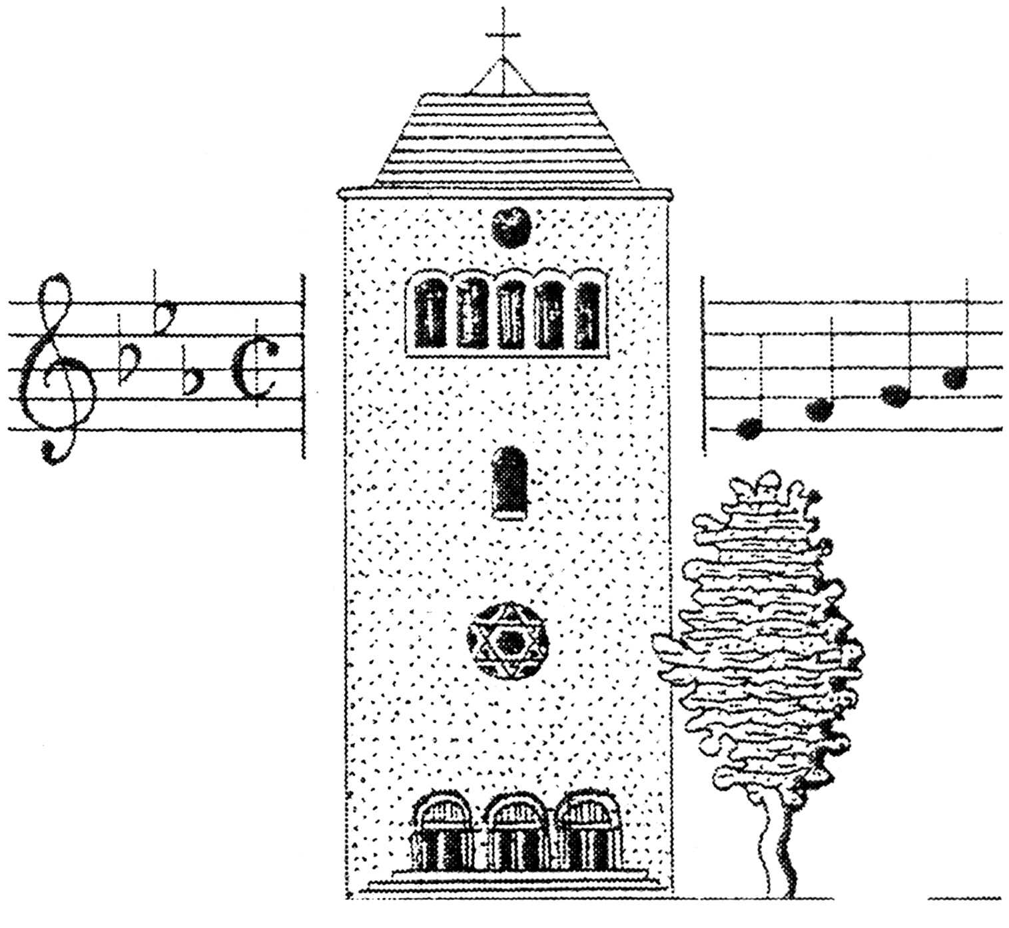
A. Ik moet me nog aan Hem voorstellen
B. Hij kent mij helemaal niet
C. Hij kent mij een klein beetje
D. Hij kent mij heel goed

Hoe heet de kerk waar jij je Eerste heilige Communie gaat doen?
A. Petrus kerk
B. Heilig Hartkerk
C. Maria kerk

D. Sint Jan

In welk boek staan de verhalen van God?
A. Sprookjesboek
B. Telefoonboek
C. De Bijbel
D. Het boek van de juf
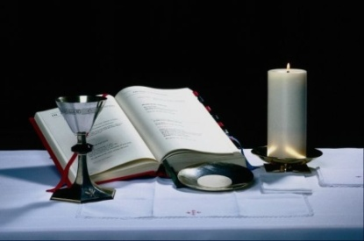
In de kerk komen we samen om
A. Te spelen
B. Film te kijken
C. Te bidden tot Onze Vader
D. De heilige Mis (Eucharistie) samen te vieren
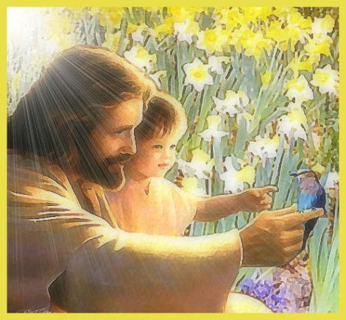
Welke namen voor Jezus ken jij al?
A. Zoon van God
B. Goede Herder
C. Emmanuel
D. Verlosser

Kun jij Jezus helpen om het verloren schaapje weer terug te vinden?
Jezus is de Goede Herder en Hij houdt ook heel veel van jou!

